PRESSEMITTEILUNG // JULI 2020

Neuer Konfigurator:   
**Per Online-Tool zur Dachentwässerung in Wunschfarbe**

**Marktoberdorf, Juli 2020 –** *Auf der Stuttgarter Messe Dach & Holz hat GRÖMO, der Spezialist für Dachentwässerungszubehör aus dem Allgäu, erstmals sein farbiges Dachentwässerungssystem aus Aluminium vorgestellt. Mit dem GRÖMO ALUSTAR Online-Konfigurator können Kunden per Internet das Farbkonzept ihrer Dachentwässerung nun einfach und bequem von zu Hause aus bestimmen. Auf der GRÖMO-Webseite steht allen Interessenten das neue Service-Tool kostenfrei zur Verfügung.*

GRÖMO ALUSTAR umfasst Dachrinne, Regenfallrohr und Zubehör, in glatter oder strukturierter Oberfläche, in sieben respektive drei Farben und auf Anfrage auch in zahlreichen RAL-Farben. Ob für Steildach, Flachdach, klassisch, modern oder puristisch, GRÖMO ALUSTAR wertet Häuser optisch auf und überzeugt durch höchste Qualität und Passgenauigkeit.

Mit dem Online-Tool will GRÖMO dem Kunden die Qual der Wahl erleichtern. Fragen, was besser zu den individuellen Vorstellungen passt, lassen sich mit dem neuen Konﬁgurator im Vorfeld entspannt beantworten. Dazu wird per Smartphone, Tablet oder Desktop-Rechner das Tool aufgerufen und schon können nach Wunsch verschiedene Farben von vier Gewerken getestet werden.

„Wir tüfteln ständig an neuen Produkten, Details oder Serviceleistungen. Mit dem Online-Konfigurator gehen wir jetzt noch einen Schritt weiter und bieten den Kunden ein Feature, mit dem sie sehen können, wie die Farben der unterschiedlichen Gewerke miteinander harmonieren“, erläutert Martina Müller aus dem Marketing bei GRÖMO. „Das erleichtert die Entscheidung sehr. Unser Motto lautet hier „ausprobieren und experimentieren.“

**Einfache Konfiguration durch Baukastenprinzip**

So stehen dem Benutzer für die richtige Farbwahl der Dachentwässerungsanlage sieben Ausführungen zur Verfügung. Ist die erste Auswahl getroffen, lässt sich mit wenigen Klicks die Fensterfarbe hinzufügen, um zu sehen, welche Farbe am besten zum Stil des Hauses passt. Zudem stehen zahlreiche Fassaden- sowie unterschiedliche Dachziegelfarben zur Verfügung, die das Haus komplettieren. Damit das Traumhaus Gestalt annimmt, muss nur die gewünschte Ausführung des jeweiligen Gewerkes angeklickt werden. Zur besseren Entscheidung zwischen mehreren Alternativen ist es möglich, den Entwurf auch auszudrucken oder als PDF per Mail zu versenden.

**Ansprechpartner für die Medien:**

Manuel Kitzinger  
Grömo GmbH & Co. KG  
Tel: +49 8342 912-535  
Mobil: +49 151 17949349  
Fax: +49 8342 912-493  
Röntgenring 2, 87616 Marktoberdorf  
E-Mail: [kitzinger@groemo.de](mailto:kitzinger@groemo.de)

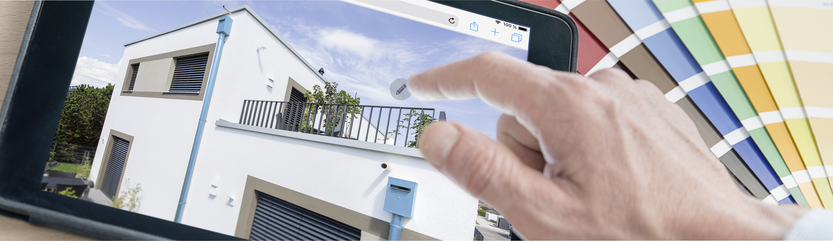**Pressebild**

**Bildtext:** Mit dem GRÖMO Online-Konfigurator kann die Wunschfarbe der Dachentwässerung bestimmt werden.